**Smart Tool**

Architecture

Capt hum

Electrovanne

robinet

outputs

inputs

Raspbery

**ARDUINO**

**Liste des matériels**

* Carte Arduino
* Capteur d’humidité

lien

<https://www.im-technology.net/product-page/module-capteur-humidit%C3%A9-sol>

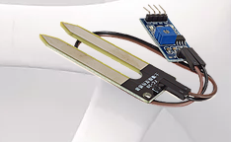

* Electrovanne avec plusieurs sorties :

Lien

https://www.amazon.fr/Electrovanne-%C3%A9lectrique-DC-%C3%A9lectromagn%C3%A9tique-plastique-normalement/dp/B07WTC7WVH

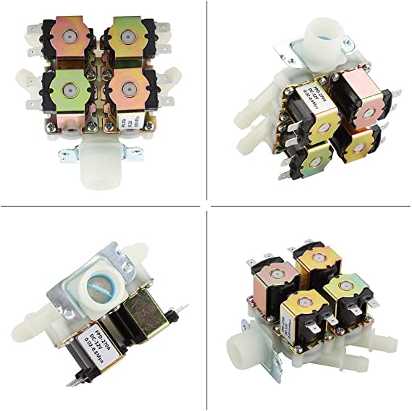

* Arroseur

lien

<https://www.cdiscount.com/jardin/arrosage/arroseur-rotatif-automatique-360deg-outil-d-arrosa/f-1632707-del0788051480285.html>

